Wat is het meest gebruikte OS onder onze doelgroep?

81 procent van de Nederlanders van 18 tot 80 jaar is in het bezit van een smartphone, zo blijkt uit cijfers van Telecompaper. Bij onze doelgroep licht dat percentage smartphones iets lager, maar veel van hen heeft wel een tablet. In de smartphone wereld zijn er eigenlijk nog maar 2 opperating systems, Android en IOS. Er zijn ook nog andere opperating systems, maar hun marktaandeel in zo klein dat die te verwaarlozen zijn. Momenteel is Android het meest gebruikte opperating system met 87.6 procent van het marktaandeel, en IOS komt daar achteraan met een marktaandeel van 11.7 procent. Het is dus wel heel duidelijk dat Android heerst op de smartphone markt.

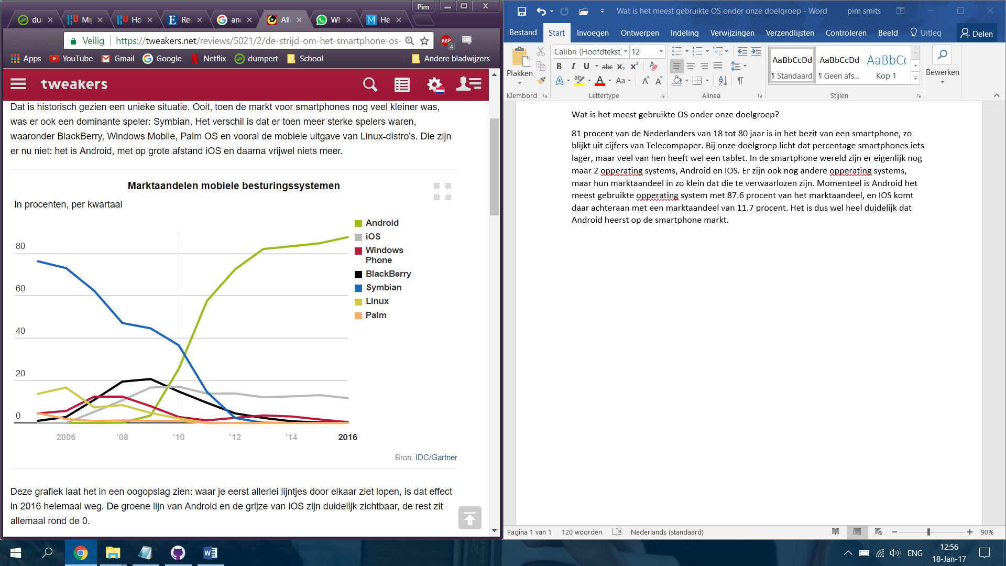

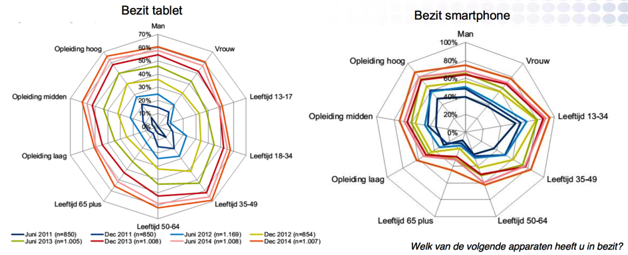

Wokke, A. (2016, 27 december). Alleen Android en iOS blijven over - De strijd om het smartphone-OS is voorbij. Geraadpleegd van <https://tweakers.net/reviews/5021/de-strijd-om-het-smartphone-os-is-voorbij.html>

Oosterveer, D. (2015, 29 juni). Het mobiel gebruik in Nederland: de cijfers. Geraadpleegd van <https://tweakers.net/reviews/5021/de-strijd-om-het-smartphone-os-is-voorbij.html>